АДМИНИСТРАЦИЯ РОДИНСКОГО РАЙОНА АЛТАЙСКОГО КРАЯ

ПОСТАНОВЛЕНИЕ

31.07.2026 № 196
с. Родино

О внесении изменений и дополнений в постановление Администрации района от 24.06.2026 №156 «Об утверждении Списка граждан
зачисленных в резерв управленческих кадров Родинского района»

На основании протокола комиссии по формированию и подготовке резерва управленческих кадров Родинского района от 22.07.2026№3,
ПОСТАНОВЛЯЮ:
1.Внести изменения и дополнения в приложение №1 к постановлению Администрации района от 24.06.2026 №156 «Об утверждении Списка граждан зачисленных в резерв управленческих кадров Родинского района» и включить в Список граждан, зачисленных в резерв управленческих кадров Родинского района:
- Челомбитко Бориса Николаевича на высшую должность муниципальной службы – заместитель главы Администрации района.
2. Контроль исполнения настоящего постановления оставляю за собой.

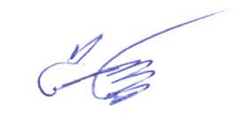

Глава района С.Г. Катаманов

Андрей Александрович Воронов
22075

